Manual de Usuario: Nemastreet
(Desktop JavaFX - Tienda de Ropas)
INTEGRANTES:
Maikol Nehemias Quispe Ramos
Yerson Michel Mamani Challco

1. Inicio de Sesión (Login)
El sistema de NemaStreet solicitará credenciales de acceso.
1. Ingrese su Usuario.
2. Ingrese su Contraseña.
3. Haga clic en el botón Ingresar.
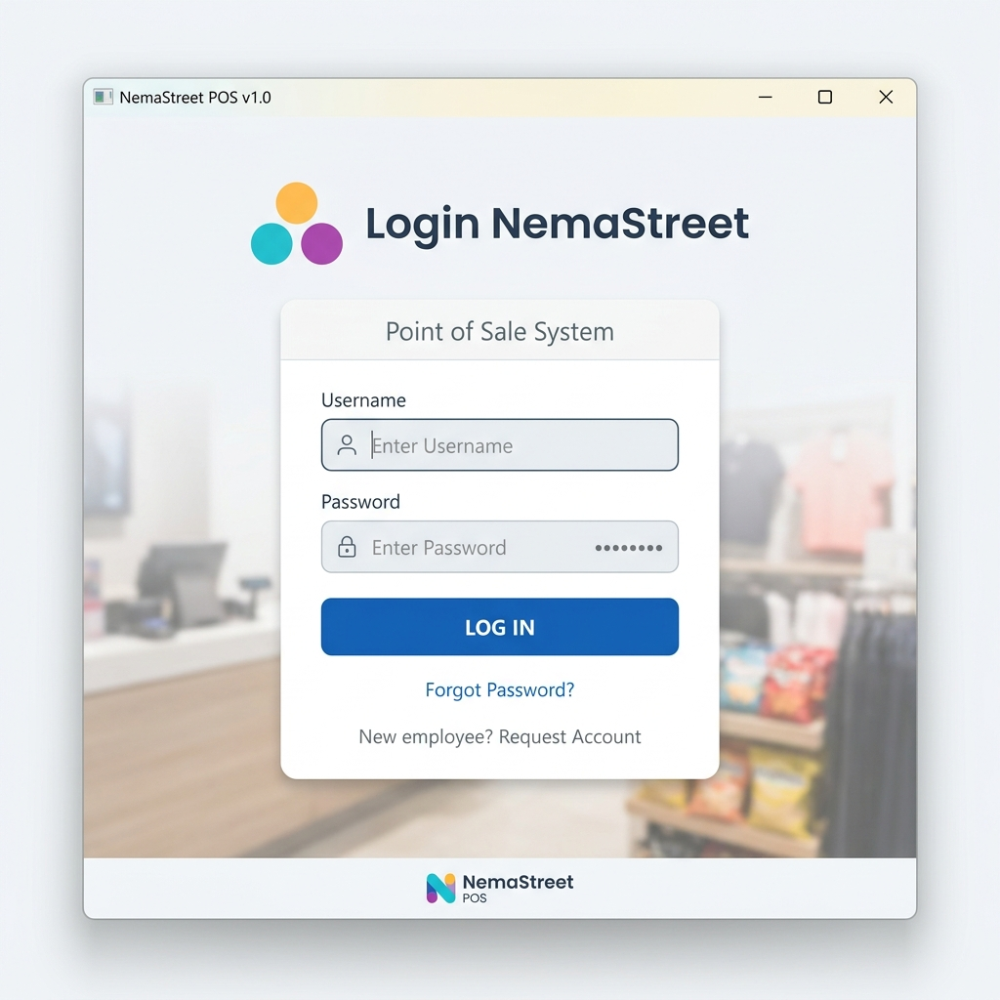

2. Pantalla Principal (Dashboard)
Interfaz principal con el menú de navegación para administrar la tienda de ropa.
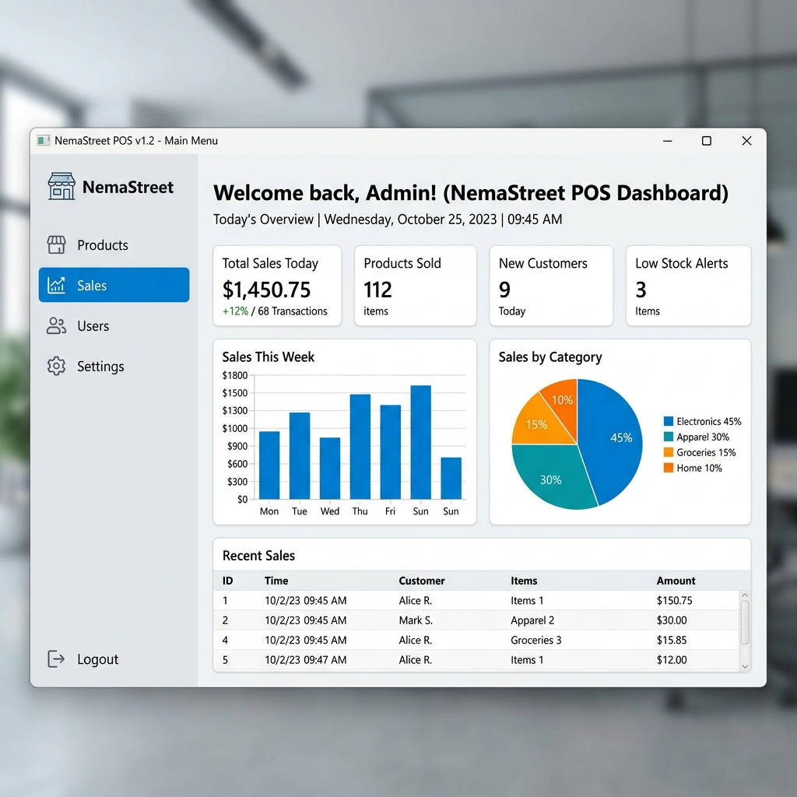

3. Gestión de Ropa y Prendas
Registre, modifique y controle el stock de polos, pantalones, casacas, etc.
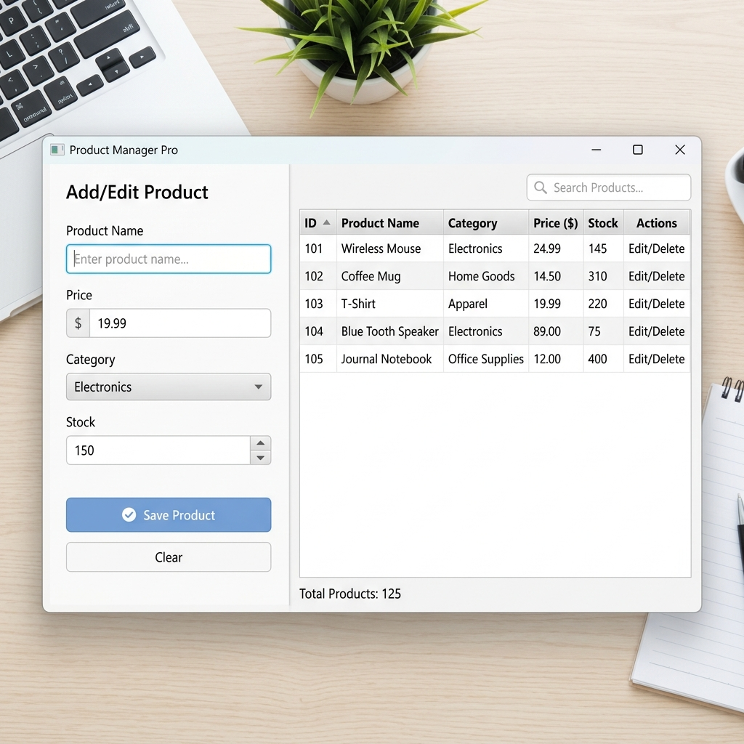

4. Módulo de Ventas de NemaStreet
1. Busque la prenda a vender y defina la Cantidad.
2. Agregue al carrito.
3. Haga clic en Procesar Venta.
